

**625022, города Тюмени**

Ул. Газовиков, 6а (1 корпус)

Ул. Ю. – Р. Г. Эрвье 16, корп.2 (2 корпус)

Проезд Заречный, 39/1 (3 корпус)

**Заведующий**

Пуртова Елена Михайловна

Телефон: 51-78-01, 51-74-12

**Заместитель заведующего**

Бердинская Наталья Борисовна

Телефон: 51-78-51, 51-74-18

**Старшие воспитатели**

Денисова Ирина Александровна

Горшкова Наталья Николаевна

Сташинская Лариса Михайловна

**Сайт детского сада: detsad134.ru**

**Электронная почта:** [**dsn134@mail.ru**](mailto:dsn134@mail.ru)

Муниципальное автономное дошкольное образовательное учреждение детский сад №134 города Тюмени

«О**кно –**

**опасность для ребенка!**»

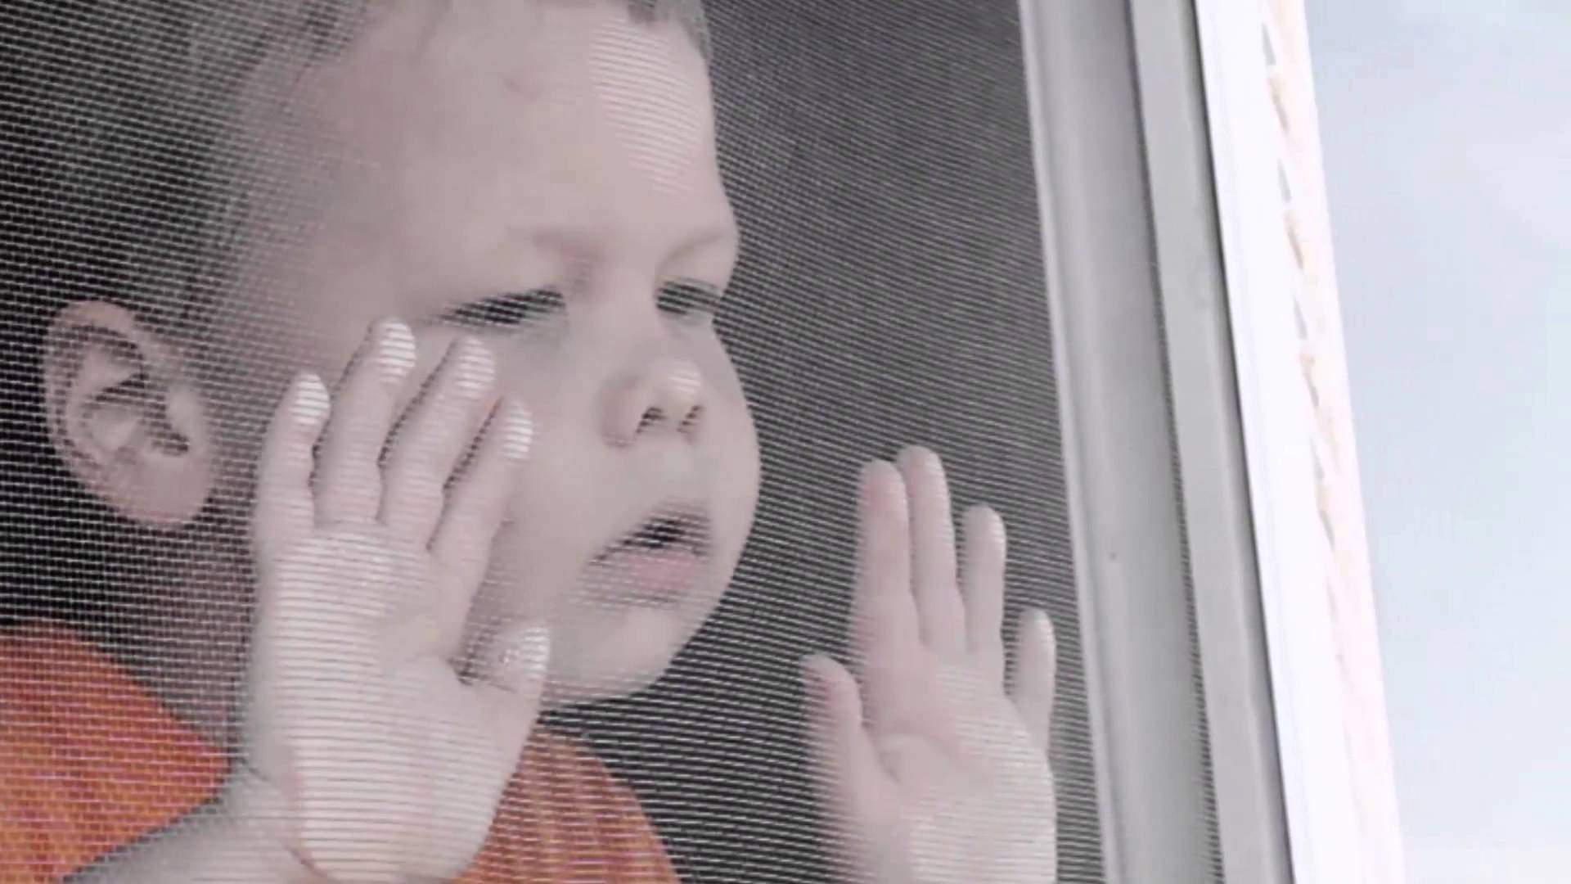

Тюмень

Каждый год в России дети падают из окон многоэтажек. Зачастую, причина одна и та же – москитные сетки, в которых малыши видят безопасную преграду. На самом деле это не так – сетка не защищает от падения, веса ребенка она не выдержит.

Нередко после падения дети получают тяжелые травмы, долго восстанавливаются и рискуют навсегда остаться инвалидами. Но, к сожалению, сохранить жизнь удаётся не всем.

[Следственное управление СК России по Тюменской области](http://tyumen.sledcom.ru/news/item/1239992/) предупреждает: взрослым необходимо быть предельно внимательными. Лиц, не обеспечивших необходимых мер безопасности ребенка, ждет административное наказание. В особо тяжких случаях предусмотрена уголовная ответственность (ст. 118 и 109 УК РФ).

**Для того, чтобы предотвратить трагедию, спасатели рекомендуют** соблюдать **ряд простых правил:**

**Не открывайте** окна настежь: используйте ограничители или открывайте только форточки.

1. **Посмотрите**, какая мебель стоит вблизи подоконника: легко ли на него взобраться, какие столы, стулья и шкафы помогут ребенку приблизиться к окну. По возможности сдвигайте мебель как можно дальше от подоконника;
2. **Это же касается** и кроватей. Не позволяйте детям прыгать на кроватях и креслах вблизи окон;
3. **Тщательно** подбирайте аксессуары на окна: не только москитные сетки, но и шторы, жалюзи. Ребенок может попытаться подняться по свисающим шнуркам, цепочкам и другим декоративным элементам, провоцировав удушье;

**Установите** блокираторы, либо демонтируйте ручки окон, чтобы ребенок не смог открыть окна сам;

**Проговаривайте** с ребенком, почему опасно приближаться к открытым окнам;

**Не учите ребенка** открывать окна самостоятельно: чем позже он научится это делать, тем безопаснее будет его пребывание в квартире

Как сообщают в пресс-службе Областного департамента здравоохранения, с 30 мая этого года из окон в Тюмени выпало 7 детей, 4 из них спасти не удалось, 3 получили травмы.  
Один из способов защитить детей от травм – установить на окна специальные ограничители.

**РУЧКИ**

**С КЛЮЧАМИ И ДЕТСКИЕ ЗАМКИ**

Это самые популярные способы защиты, которые можно установить на окна. Замки имеют похожую констукцию и отличаются друг от друга местом расположения самого замка. Они открываются только ключами: родители устанавливают режим проветривания на необходимом уровне и фиксируют окно ключом, чтобы ребенок не мог открыть его сильнее. Без ключа открыть эту конструкцию не смогут ни дети, ни взрослые. Даже если стекло разобьется, оно не разлетится осколками, а после пойдёт трещинами.

**ПЛАСТИКОВЫЕ ОКНА С ТРИПЛЕКСОМ**

Это система, когда в оконную раму вставляют два и более стекла. Это не только защита от краж, но и ещё одна преграда от того, чтобы разбить стекло игрушкой и пораниться осколками. Плёнка или особый состав служит прослойкой между стёклами

**БЛОКАТОРЫ**

**ДЛЯ РАЗДВИЖНЫХ ОКОН**

Блокаторы станут полезны, если ребенок стремится поиграть на балконе или поговорить с другом из другой квартиры, который выглядывает из соседнего окна. С помощью блокираторов можно защитить и таких активных малышей. Блокираторы

напоминают бабочку: стоит нажать кнопку в центре, и «бабочка» поднимает «крылья», блокируя створки раздвижных дверей и окон. Можно установить блокиратор высоко, чтобы ребенок не смог до него достать.